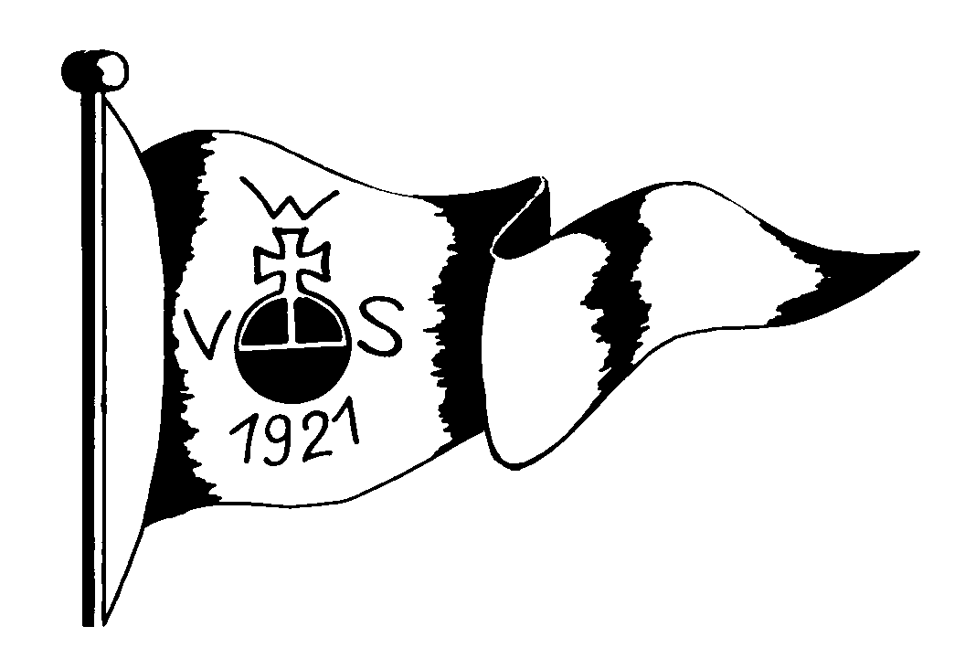
WASSERSPORT-VEREIN SCHIERSTEIN 1921 E.V.
IM LANDESSPORTBUND HESSEN E.V.
_________________________________________________________________________

W V Schierstein · Chr.-Bücher-Str. 16 · 65201 Wiesbaden Stand 25.1.17

Geschäftsbericht 2016 für die JHV am 27.01.2017

Meine sehr verehrten Damen und Herren,
liebe Mitglieder,
nachdem die letzte JHV genau vor einem Jahr einschl. der Vorstandswahlen
um 21.30 Uhr geschlossen wurde, hat sich im Verein sehr viel getan. Dies merkt man erst, wenn man sich die Mühe macht, alle Aktivitäten und Ereignisse des vergangenen Jahres zu Papier zu bringen.
Bevor ich jedoch das Jahr 2016 Revue passieren lasse, möchte ich mich auch im Namen aller Vorstandsmitglieder bei allen Spendern, Helfern und Gönnern bedanken. Durch großartige Mitarbeit und Unterstützung, durch Geld- und Sachspenden, haben unter anderem sie die erfolgreiche Vereinsarbeit ermöglicht. Besonders darf ich mich jedoch bei allen ehrenamtlich Tätigen im Verein bedanken.
Zur Zeit sind im Verein 1063 Mitglieder gemeldet. Das ist eine stabile Mitgliederzahl, die sich im Wesentlichen durch viele Neuanmeldungen und fast genau so viele Abmeldungen ergibt.
In der Saison 2017 bleiben der Beitragssatz und die Gebühren trotz der großen Investition für den Neubau der Bootshalle und der kontinuierlichen Weiterentwicklung der Sportabteilungen weiterhin stabil.
Dabei sollte ich nicht unerwähnt lassen, dass wir den Jugendbeitrag nicht nur bis zum 18., sondern bis zum 21. Lebensjahr erheben und Mitglieder ab dem 70. Lebensjahr beitragsfrei gestellt werden.
Der Verein hat mit vielen ehrenamtlichen Helfern unter der Leitung von Dr. Günter Renschin wieder 5 große Regatten für den Kanu- und Drachenbootsport organisiert und durchgeführt. Die Kanu- und Drachenbootregatten sind in Deutschland und im benachbarten Ausland auch wegen der guten Organisation sehr geliebt und geschätzt.
Die monatlichen Mittwochssegelregatten werden durch Petra Büsing und Olaf Stahl mit großer Beteiligung von Vereins-Seglern und Seglern der Nachbarvereine durchgeführt.
Die Entwicklung der Jugendarbeit im Kanurennsport, Drachenboot- und Segelsport ist weiterhin sehr erfreulich und die sportlichen Erfolge werden immer besser. Die einzelnen nationalen und internationalen Erfolge werden durch die Abteilungsleiter in den Abteilungsberichten vorgetragen. Wir haben im Drachenbootsport Deutsche Meisterschaften und WM Titel errungen. Im Kanurennsport wurden vom Hessenmeister bis zum Süddeutschen Meisterschaftstitel und im Segelsport tolle Erfolge auf der Hessenmeisterschaft erzielt.
Auf die Erfolge unserer erwachsenen Sportler in allen drei Disziplinen kann der Verein ebenfalls sehr stolz sein. Medaillenränge auf nationalen und internationalen Meisterschaften sind das Ergebnis einer sehr guten und soliden Trainingsarbeit im Jugend- und Erwachsenenbereich.
Dafür Dank und Anerkennung an Trainer, Betreuer, Helfer und Eltern, die dies in unserem Verein möglich machen.
Es ist eines unserer großen Ziele, diese Leistungen auch weiterhin zu fördern. Insbesondere gilt dies für alle Jugendlichen, die in unserem Verein Sport betreiben möchten.
Der Verein hat in der Saison 2016 unsere Sportler wieder durch großzügige finanzielle Zuwendungen unterstützt.
Für die Bereiche Kanuwandern und Breitensport stelle ich fest, dass der positive Trend des letzten Jahres weiter anhält. Die zahlreichen Angebote von interessanten Kanuwandertouren im In- und Ausland werden von sehr vielen Mitgliedern angenommen.
Wir haben in der Saison 2016 auch eine neue Abteilung für StandUpPaddling (SUP) gegründet. Hierfür haben wir 6 neue Boards gekauft, die von jedem Vereinsmitglied benutzt werden dürfen. Unter der Obhut von Dirk Kolbe und Rudi Schäfer (beide sind SUP Spezialisten) fanden im Spätsommer einige Schnupperkurse statt. Wir hoffen, dass wir mit dieser Trendsportart einen neuen Zweig für den Breiten- und Freizeitsport in unserem Verein geschaffen haben. Die weitere Entwicklung bleibt abzuwarten.
Die Zusammenarbeit mit der Schulsozialarbeit der Stadt Wiesbaden war auch in der Saison 2016 wieder ein toller Erfolg. Aus dieser Kooperation kommen einige Jugendliche in unseren Verein und betreiben dort dauerhaft weiter Wassersport.
Im Bereich des Steges 1 wurde der Meeting-Bereich weiter ausgebaut, die Dalben für das höchstmögliche Hochwasser erhöht und die Stegbeleuchtung mit Energiesparlampen ausgerüstet. (Wir sparen jetzt so viel Energie, dass die Stegbeleuchtung auch ausreicht, um den ganzen Hafen zu erhellen!)
Der Kurs für den Motorboot- und Segelbootführerschein wurde von fast allen Teilnehmern mit Erfolg im Frühjahr 2016 abgeschlossen. Einige Kursteilnehmer nutzen die Vereinssegelboote sehr aktiv. Die Umlage für das Nutzen der Vereinssegelboote wird leider immer noch heftig diskutiert. Ich hoffe jedoch, dass die betroffenen Mitglieder in ihrer Abteilung kurzfristig ein für den Verein befriedigendes Ergebnis herbeiführen.
Am Steg 2 werden im Bereich des Einlaufes am Lindebach im Frühjahr 2017 durch die Stadt Wiesbaden Baggerarbeiten durchgeführt, damit die Wasserfläche auch wieder von Sportbooten mit Tiefgang genutzt werden kann.
Auch für 2016 hat der Verein die Umweltauszeichnung „Blaue Flagge“ für besondere Bemühungen zur Erhaltung der Umwelt erhalten. Dank an Matthias Müller für sein Engagement.
Wie angekündigt, wurde ein Defibrillator zentral zwischen den Eingangstüren der Damen- und Herrenumkleideräume angebracht. Jedes Vereinsmitglied kann mit seinem Schlüssel diese Zugangstür öffnen und bei Bedarf das Gerät im Notfall einsetzen.
Unsere Homepage www.wvschierstein.de wird sehr häufig besucht. In den Sommermonaten wurden bis zu 10.000 Aufrufe gezählt. Ansonsten liegen die Zahlen so zwischen 4 und 7 Tausend. Bitte schauen Sie öfters auf unsere Seite, sie wird immer aktuell gepflegt. Auch Dank an Qynni, Heinz und alle anderen, die hier helfen und unterstützen.
Neben der ständigen Pflege und Instandhaltung der gesamten Außenanlage, des Campingplatzes, der beiden Steganlagen und der Immobilie haben wir die Umbau- und Renovierungsarbeiten der Vereinsräume abgeschlossen. Unsere Vision, dass durch die neu gestalteten Vereinsräume die aktiven Mitglieder noch mehr am Vereinsleben teilnehmen, hat sich zu 100% bestätigt.
Die Campingabteilung hat durch Form und Farbe der Gartenlaube die Idylle von einem schwedischen Sommerurlaub geschaffen.
Bei der letzten JHV hatte ich vorgetragen, dass der Baubeginn der neuen Bootshalle im Herbst 2016 und die Fertigstellung im Frühjahr 2017 sein soll. Dieser Terminplan wird exakt eingehalten. Wir haben bei einem sehr großen Arbeitseinsatz am 1.10.16 das Baufeld frei geräumt. Einige Tage später rollten die Bagger an, um die Baugrube auszuheben. Das Ergebnis eines optimalen Bauablaufes können Sie heute sehen. Der Rohbau war am 31.12.2016 fertig.
An dieser Stelle besonderen Dank an den Architekten und Bauleiter Carsten Grumann, die Baufirma Brömer (ebenfalls Vereinsmitglied) und Rudi Renschin für das Projektmanagement.
Wir werden die Flächen um den Neubau herum in Eigenleistung herstellen und auch die Gestaltung der Außenanlagen selbst übernehmen.
Bis zur Einweihung am 1.Mai 2017 wollen wir dies in mehreren kleineren Arbeitseinsätzen realisieren. Wir hoffen wie bisher, dass das gelingen wird.
Die beiden großen Arbeitseinsätze im Frühjahr und Herbst waren ein toller Erfolg. Es bedurfte einer außerordentlichen Organisation und Logistik, um im Frühjahr und im Herbst bis zu 100 fleißige Helfer mit Arbeit, Geräten und Essen zu versorgen. An dieser Stelle nochmals einen ganz besonderen Dank an alle Helfer, die sogar bei Starkregen im Herbst gekommen sind.
Gleichzeitig haben wir auch noch die gesamten Fässer des Kanusteges erneuert. Wer dabei war weiß, welche Knochenarbeit das war.
Der neue Hausmeister und das neue Reinigungsteam sind sehr zuverlässig und tragen ebenfalls dazu bei, das schöne Erscheinungsbild unserer Vereinsanlagen zu erhalten.
Die Veranstaltungen im Jahre 2016 begannen mit einem Höhepunkt am
1.Mai 2016. Der Besuch des Hess. Innen- und Sportministers, Herrn Peter Beuth, der einen Zuschuss in Höhe von 50.000 € überreichte, fand, toll umrahmt von Livemusik, Saisoneröffnung und Bootstaufen, statt.
Das Sommerfest zwischen Bootshaus und Schiersteiner Sandstrand wurde bei traumhaft schönem Wetter, toller Livemusik und mit charmanten Bedienungen gefeiert. Die Beteiligung war gut, es wäre aber wünschenswert, dass diese Events von noch mehr Vereinsmitgliedern besucht werden würden. Für die Vorbereitung und Durchführung dieser Veranstaltung besonderen Dank an unseren Präsidenten Lothar und sein Eventteam. An dieser Stelle sollten wir uns mal Gedanken machen, ob und in welcher Form wir derartige Veranstaltungen aber mit noch mehr Zuspruch durch die Mitglieder durchführen könnten.
Die traditionelle Herbstwanderung bei tollem Sonnenschein am 30.10.2016 mit ca. 60 Vereinsmitgliedern führte uns vom Naturfreundehaus Schierstein aus durch den Vordertaunus.
Am 6. Dez. 2016 wurde nach einer wunderschönen Fackelwanderung um den Hafen mit über 100 Mitgliedern bei selbst gemachten Glühwein (von Olaf Stahl) mit Würstchen, Brötchen und Stockbrot am Lagerfeuer bis in die späten Abendstunden an unserem hell erleuchteten Weihnachtsbaum vor dem Bootshaus gefeiert.
Neben der Vereinswanderung werden wir nun auch diese Veranstaltung in unser jährliches Programm aufnehmen. Unser Klassiker, die Skifreizeit in Söll, war auch in diesem Jahr wieder mit ca. 25 Mitgliedern eine gelungene Veranstaltung.
Zum Schluss möchte ich noch unseren Vereinshock von Mai bis September erwähnen. Wir sind stolz und glücklich, dass Jan Renschin mit seinem Team diesen Biergarten bei jedem Wetter, ob Wind, Regen oder Sonne, betreibt. Der abendliche Spaziergang von vielen Schiersteinern und unseren Vereinsmitgliedern zum Hock ist schon Tradition. Hoffentlich können wir dies noch lange in dieser Form anbieten, es ist eine tolle Bereicherung für unser Vereinsleben und die Kommunikation auch zwischen den Abteilungen. Dank an Jan Renschin und sein Team.
Für das neue Geschäftsjahr wird es für den Vorstand eine wesentliche Aufgabe sein, die große Lücke, die durch den Tod von Günter gerissen wurde, so auszufüllen, dass die Projekte und Aufgaben von Günter in seinem Sinne weitergeführt werden. Ich bedanke mich schon jetzt bei allen Mitgliedern, ob jung oder alt, die sich sehr kurzfristig bereiterklärt haben, die vielen Teilaufgaben von Günter zu übernehmen. Ich hoffe, dass ich in einem Jahr nur Gutes zu berichten habe.
Das wesentliche Geschehen in unserem Verein für das Jahr 2016 habe ich nun ausführlich und umfassend vorgetragen.
Vielen Dank für Ihre Aufmerksamkeit.

Wassersport-Verein Schierstein 1921 e. V. · Christian-Bücher-Str. 16 · 65201 Wiesbaden· E-Mail: info@wvschierstein.de
Tel. Geschäftszimmer 0611/24307 · Internet: WWW.WVSCHIERSTEIN.DE· Steuer-Nr. 043 250 440 17
Ust.Ident.Nr.: DE11 3890 874 · Bank: Wiesbadener Volksbank · IBAN DE27 5109 0000 0035 5700 12 · BIC WIBADE5W
MITGLIED des Deutschen Kanuverbandes · des Deutschen Seglerverbandes · des Deutschen Motoryachtverbandes
Geschäftsstunde: Dienstag 19.00 bis 20.00 Uhr

